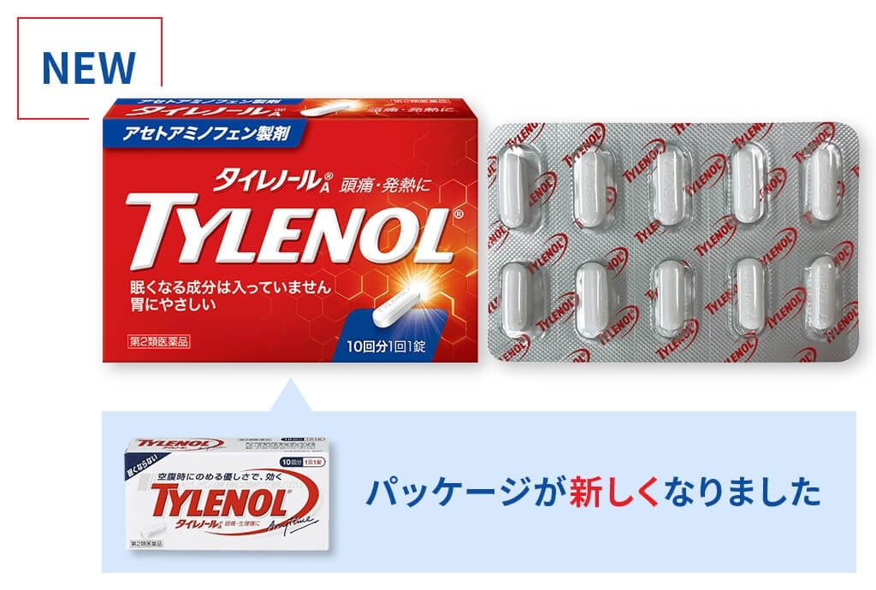

￥1,257/20錠（税込み）
- 効能・効果
    - 頭痛・月経痛(生理痛)・歯痛・抜歯後の疼痛・咽喉痛・耳痛・関節痛・神経痛・腰痛・筋肉痛・肩こり痛・打撲痛・骨折痛・ねんざ痛・外傷痛の鎮痛
    - 悪寒・発熱時の解熱
- 用法・用量
  - 次の量を服用してください。ただし、かぜによる悪寒・発熱時には、なるべく空腹時をさけて服用してください。
年齢 | 1回量 | 1日服用回数
成人(15歳以上) | 1錠 | 3回まで。服用間隔は4時間以上おいてください。
15歳未満 | 服用しないでください。

添付文書： te8p8-1_R.pdf (tylenol.jp)

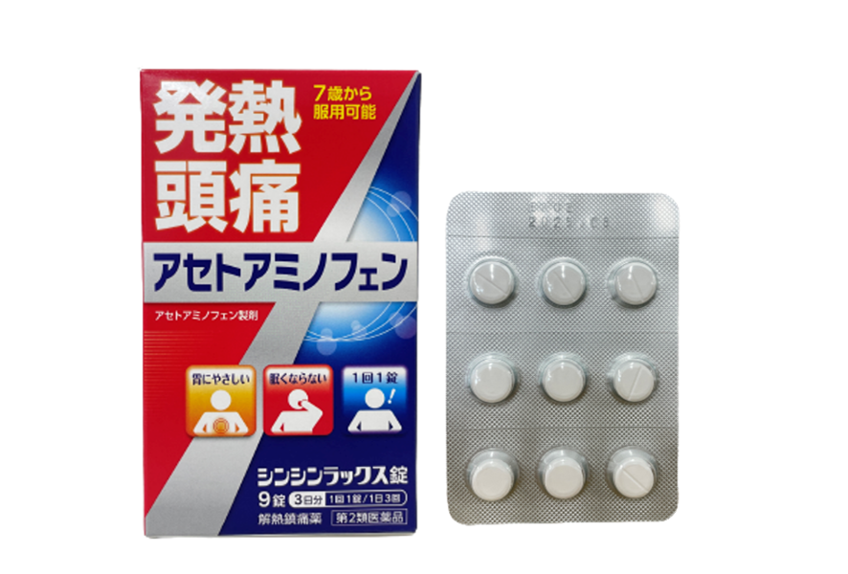
- 熱や痛みの司令塔である脳に作用し、発熱や頭痛を効果的に抑えるアセトアミノフェンの製剤です
- 胃酸から胃壁を守るプロスタグランジンにはほとんど影響しないので、胃にやさしく、眠くなる成分は含まれておりません
症状・目的 | 発熱、頭痛
剤形（製剤タイプ） | 錠剤
容量 | 9錠

￥550/9錠（税込み）

・リスク分類： 第２類医薬品
・成分・分量（1日量(3錠)中）：アセトアミノフェン 900mg
・効能・効果：
1）頭痛・歯痛・抜歯後の疼痛・咽喉痛(のどの痛み)・耳痛・関節痛・神経痛・腰痛・筋肉痛・肩こり痛・打撲痛・骨折痛・ねんざにともなう痛み(ねんざ痛)・月経痛(生理痛)・外傷痛の鎮痛
2）悪寒(発熱によるさむけ)・発熱時の解熱
・用法・用量：
15歳以上 １回 1錠
7歳以上15歳未満1回 1/2錠
7歳未満の方は、服用しないこと
1日3回を限度とし、なるべく空腹時をさけて服用してください。服用間隔は、4時間以上おいてください。

添付文書：shinshin-lux01.pdf (shinshin-yakuhin.co.jp)

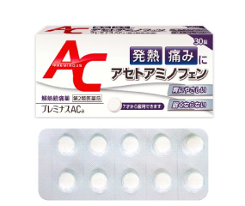
7才のお子様から大人まで服用できる
アセトアミノフェン錠
￥1,078/30錠（税込み）

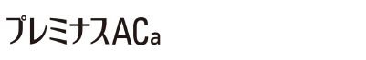

第2類医薬品非ピリン系解熱鎮痛薬です。

【効能・効果】
● 頭痛・歯痛・抜歯後の疼痛・咽喉痛・耳痛・関節痛・神経痛・腰痛・筋肉痛・肩こり痛・打撲痛・骨折痛・ねんざ痛・月経痛（生理痛）・外傷痛の鎮痛
● 悪寒・発熱時の解熱

【成分・分量】
成分 | 分量 （2錠中）
アセトアミノフェン | 300mg
添加物：セルロース、乳糖、ヒドロキシプロピルセルロース、クロスカルメロースナトリウム、軽質無水ケイ酸、ステアリン酸マグネシウム

【用法・用量】
次の量をなるべく空腹時をさけて服用してください。服用間隔は4時間以上おいてください。
年令 | 1回量 | 服用回数
成人(15才以上) | 2錠 | １日３回
７才以上１５才未満 | 1錠 | １日３回
７才未満 | 服用しないこと
添付文書：preminous_aca.pdf (okudaseiyaku.co.jp)

